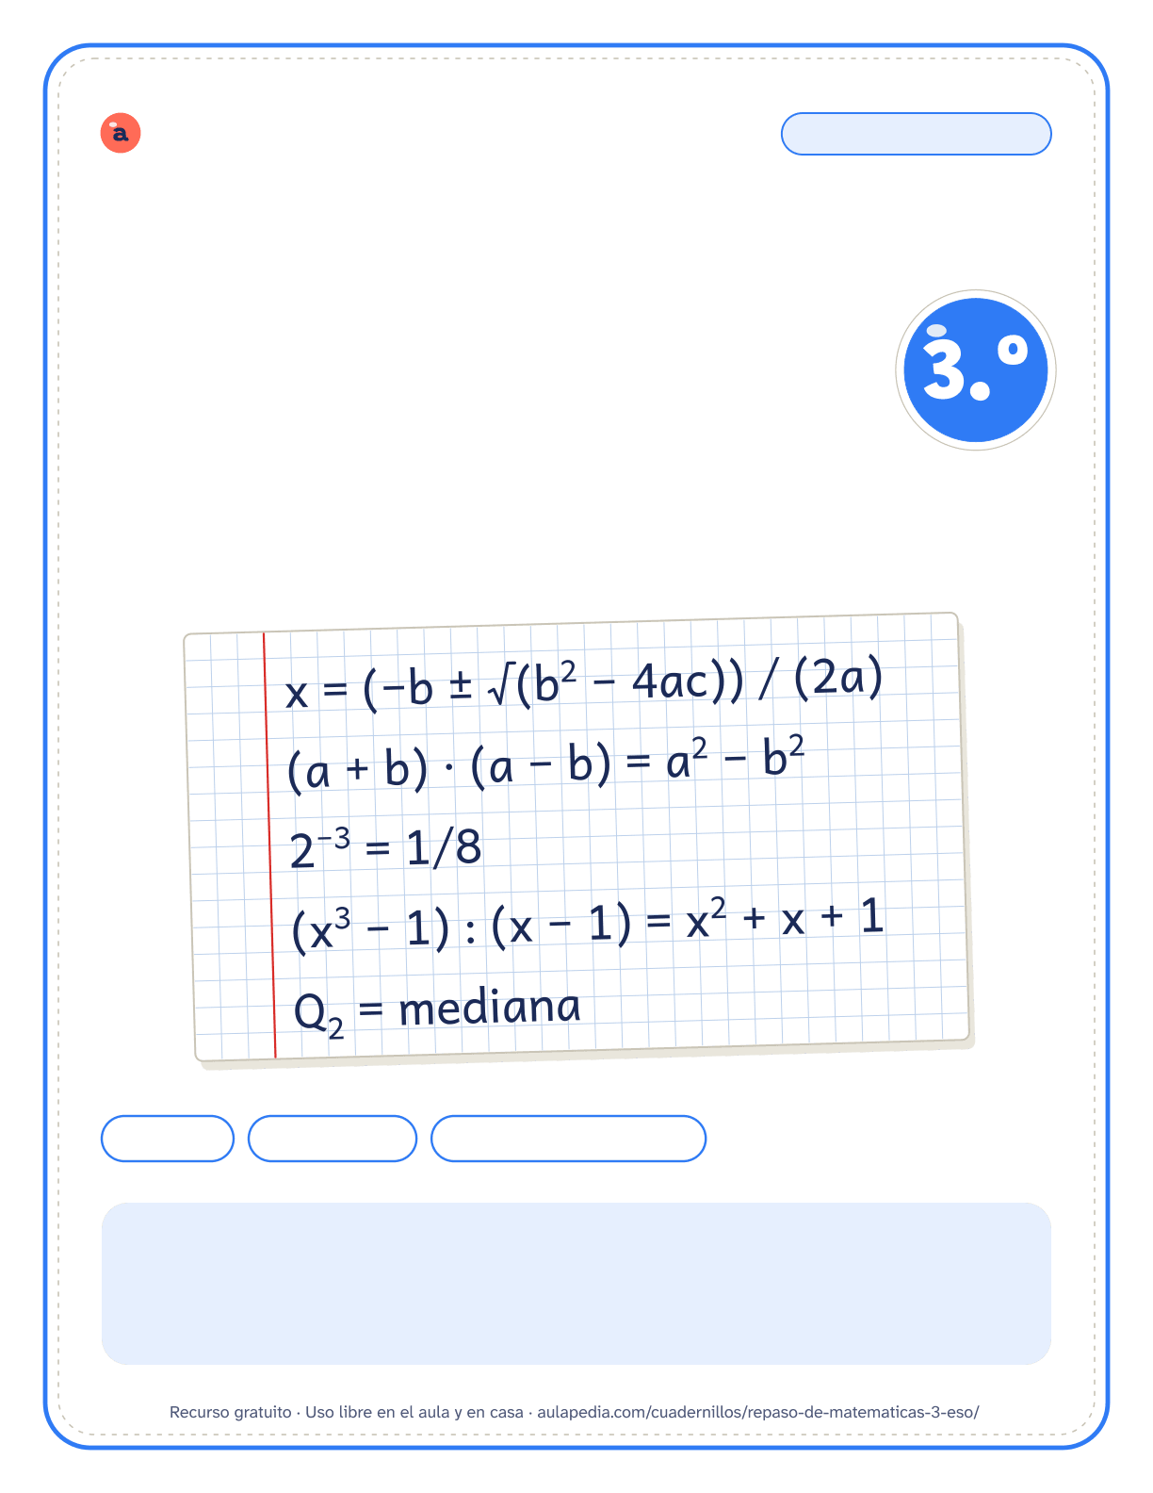

aulapedia.com | Cuadernillo para imprimir
CUADERNILLO DE REPASO · MATEMÁTICAS
Repaso de Matemáticas
3.º de ESO · Para el verano y los repasos de evaluación

14 fichas | 73 ejercicios | Soluciones paso a paso
Este cuadernillo es de: _____________________________________________
Curso: _____________________ Fecha en que lo empiezo: _____________

Cómo usar este cuadernillo
Cuadernillo de repaso de Matemáticas de 3.º de ESO · Para el alumnado y las familias
Qué trae
Repasa lo que 3.º de ESO añade a lo anterior: fracciones con corchetes, potencias de exponente negativo y operaciones en notación científica; la división de polinomios y la regla de Ruffini; y una estadística más completa, con desviación típica, cuartiles y datos agrupados en intervalos. Y vuelve, con más dificultad, sobre las operaciones con polinomios, las ecuaciones con denominadores, las de segundo grado y los sistemas. Va en cuatro bloques: «Números y potencias», «Polinomios», «Ecuaciones y sistemas» y «Estadística», con 14 fichas y 73 ejercicios. Dentro de cada bloque, las fichas van de la más sencilla a la más larga.
Las funciones lineales y cuadráticas, la geometría y la probabilidad, que también entran en 3.º, no están: Aulapedia todavía no tiene fichas de esos temas para la ESO.
Cómo usarlo en 3.º de ESO
En 3.º muchos errores vienen de arrastrar mal un signo o un paréntesis, no de desconocer el método. Por eso cada ficha conviene hacerla entera antes de corregir y, al corregir, buscar el primer paso que no coincide con el solucionario. La estadística se presta a usar la calculadora en modo estadístico, pero vale la pena hacer al menos una tabla a mano para entender de dónde sale cada columna. Pensando en 4.º, el bloque de polinomios es el que más rinde.
Cómo corregir
Cada solución recuerda su ejercicio (los problemas largos, por el principio) y lleva los pasos, no solo el resultado. Al corregir, compara paso a paso: si el resultado no coincide, busca el primer paso distinto, que es donde está el error, y rehaz desde ahí. Un error de signo o de unidades no es lo mismo que no saber el método: anótalo al lado para repasarlo.
Para imprimir
Cada ficha empieza en una página nueva, así que puedes imprimir el cuadernillo entero o solo las páginas que necesites: el índice dice dónde empieza cada una y los números coinciden con los del visor de PDF. Está pensado para fotocopiar en blanco y negro.
Puedes imprimirlo y fotocopiarlo para tu clase, tu centro o tu casa. Si quieres compartirlo, comparte el enlace de la página y no el archivo: así llega siempre la versión corregida.

Índice
Cuadernillo de repaso de Matemáticas de 3.º de ESO
Página Solución
• Cómo usar este cuadernillo 2
• Números y potencias 4
1 Fracciones: operaciones combinadas . . . . . . . . . . . . . . . . . . . . . . . . . . . . . . . . . . . . . . . . . . . . . . . . . . . . . . . . . . . . . . . 4 24
2 Potencias de exponente entero . . . . . . . . . . . . . . . . . . . . . . . . . . . . . . . . . . . . . . . . . . . . . . . . . . . . . . . . . . . . . . . . . . . . . . 5 25
3 Operaciones en notación científica . . . . . . . . . . . . . . . . . . . . . . . . . . . . . . . . . . . . . . . . . . . . . . . . . . . . . . . . . . . . . . . . . . 6 27
• Polinomios 7
4 Polinomios: sumar, restar y multiplicar . . . . . . . . . . . . . . . . . . . . . . . . . . . . . . . . . . . . . . . . . . . . . . . . . . . . . . . . . . . . . . 7 29
5 Identidades notables . . . . . . . . . . . . . . . . . . . . . . . . . . . . . . . . . . . . . . . . . . . . . . . . . . . . . . . . . . . . . . . . . . . . . . . . . . . . . . . . . . 9 30
6 División de polinomios . . . . . . . . . . . . . . . . . . . . . . . . . . . . . . . . . . . . . . . . . . . . . . . . . . . . . . . . . . . . . . . . . . . . . . . . . . . . . . . 10 32
7 Regla de Ruffini . . . . . . . . . . . . . . . . . . . . . . . . . . . . . . . . . . . . . . . . . . . . . . . . . . . . . . . . . . . . . . . . . . . . . . . . . . . . . . . . . . . . . . . 12 35
• Ecuaciones y sistemas 13
8 Ecuaciones con denominadores . . . . . . . . . . . . . . . . . . . . . . . . . . . . . . . . . . . . . . . . . . . . . . . . . . . . . . . . . . . . . . . . . . . . 13 37
9 Ecuaciones de segundo grado . . . . . . . . . . . . . . . . . . . . . . . . . . . . . . . . . . . . . . . . . . . . . . . . . . . . . . . . . . . . . . . . . . . . . . 15 39
10 Sistemas de ecuaciones . . . . . . . . . . . . . . . . . . . . . . . . . . . . . . . . . . . . . . . . . . . . . . . . . . . . . . . . . . . . . . . . . . . . . . . . . . . . . 16 40
• Estadística 17
11 Varianza y desviación típica . . . . . . . . . . . . . . . . . . . . . . . . . . . . . . . . . . . . . . . . . . . . . . . . . . . . . . . . . . . . . . . . . . . . . . . . . 17 42
12 Media, mediana y moda con tablas . . . . . . . . . . . . . . . . . . . . . . . . . . . . . . . . . . . . . . . . . . . . . . . . . . . . . . . . . . . . . . . . 18 43
13 Cuartiles y rango intercuartílico . . . . . . . . . . . . . . . . . . . . . . . . . . . . . . . . . . . . . . . . . . . . . . . . . . . . . . . . . . . . . . . . . . . . . 19 44
14 Tablas de frecuencias con intervalos . . . . . . . . . . . . . . . . . . . . . . . . . . . . . . . . . . . . . . . . . . . . . . . . . . . . . . . . . . . . . . . 21 46
• Solucionario 23
Nombre: __________________________________________________ Fecha: _____________________
Fracciones: operaciones combinadas
1. Calcula respetando la jerarquía de operaciones y simplifica el resultado.

  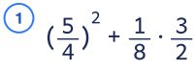
  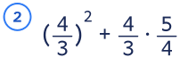

  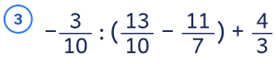
  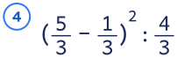

  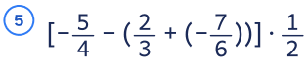
  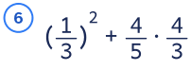
Nombre: __________________________________________________ Fecha: _____________________
Potencias de exponente entero
1. Simplifica aplicando las propiedades de las potencias.

  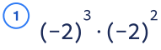
  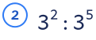

  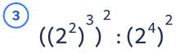
  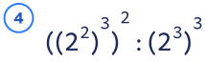

  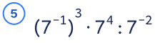
  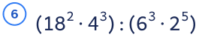

  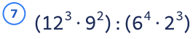
  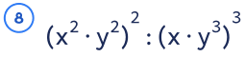
Nombre: __________________________________________________ Fecha: _____________________
Operaciones en notación científica
1. Opera y da el resultado en notación científica.

  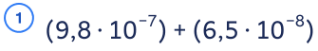
  

  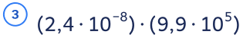
  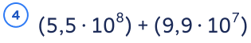

  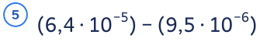
  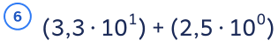

  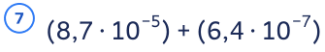
  
Nombre: __________________________________________________ Fecha: _____________________
Polinomios: sumar, restar y multiplicar
1. Haz las operaciones con polinomios y simplifica.

1. Resta los polinomios.
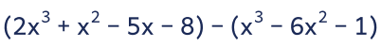

2. Suma los polinomios.
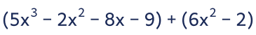

3. Suma los polinomios.
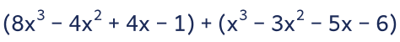

Nombre: __________________________________________________ Fecha: _____________________
Polinomios: sumar, restar y multiplicar

4. Multiplica los polinomios.
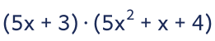

5. Multiplica los polinomios.
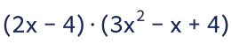

6. Multiplica los polinomios.
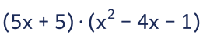

Nombre: __________________________________________________ Fecha: _____________________
Identidades notables
1. Desarrolla o factoriza, según se pida.

  1. Desarrolla.
  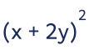
  2. Desarrolla.
  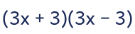

  3. Desarrolla.
  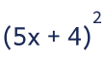
  4. Desarrolla.
  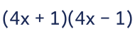

  5. Factoriza.
  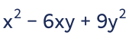
  6. Factoriza.
  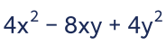

  7. Factoriza.
  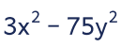
  8. Factoriza.
  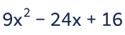
Nombre: __________________________________________________ Fecha: _____________________
División de polinomios
1. Haz la división y escribe el cociente y el resto.

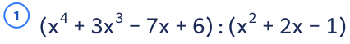

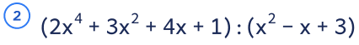

Nombre: __________________________________________________ Fecha: _____________________
División de polinomios

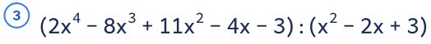

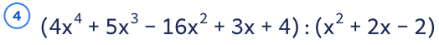

Nombre: __________________________________________________ Fecha: _____________________
Regla de Ruffini
1. Divide por la regla de Ruffini y escribe el cociente y el resto.

  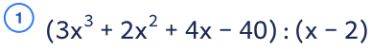
  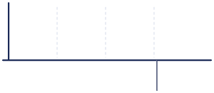
  Cociente: _________ Resto: ____________
  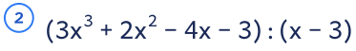
  Cociente: _________ Resto: ____________

  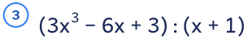
  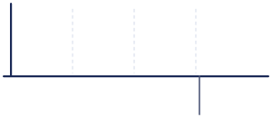
  Cociente: _________ Resto: ____________
  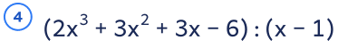
  Cociente: _________ Resto: ____________
Nombre: __________________________________________________ Fecha: _____________________
Ecuaciones con denominadores
1. Quita los denominadores con el m.c.m., resuelve y comprueba la solución.

  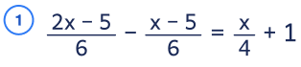
  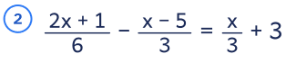

  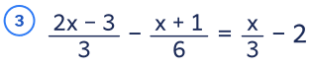
  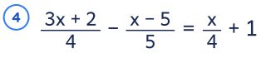
Nombre: __________________________________________________ Fecha: _____________________
Ecuaciones con denominadores

  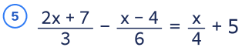
  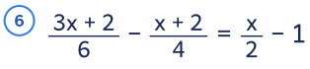

  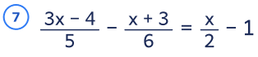
  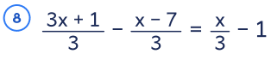
Nombre: __________________________________________________ Fecha: _____________________
Ecuaciones de segundo grado
1. Resuelve las ecuaciones de segundo grado.

  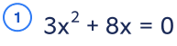
  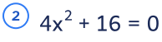

  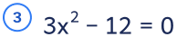
  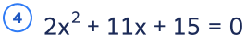

  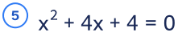
  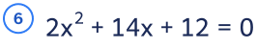

  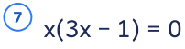
  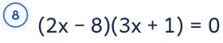
Nombre: __________________________________________________ Fecha: _____________________
Sistemas de ecuaciones
1. Resuelve los sistemas por el método que te parezca más cómodo y comprueba la solución.

  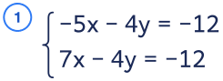
  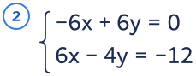

  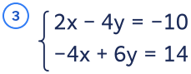
  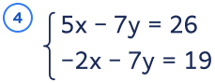
Nombre: __________________________________________________ Fecha: _____________________
Varianza y desviación típica
Básico: datos sueltos · Datos inventados para practicar.
1. Calcula el rango, la media, la varianza y la desviación típica.
Pulsaciones por minuto de 4 deportistas en reposo.
64, 61, 59, 64

2. Calcula el rango, la media, la varianza y la desviación típica.
Minutos que tardan 4 alumnos en llegar al instituto.
13, 8, 8, 7

Nombre: __________________________________________________ Fecha: _____________________
Media, mediana y moda con tablas
Medio: tablas de frecuencias · Datos inventados para practicar.
1. Calcula la media, la mediana y la moda a partir de la tabla.
Mascotas que hay en casa de 40 alumnos.

xi | fi | Fi
0 | 5
1 | 7
2 | 10
3 | 9
4 | 6
5 | 3

2. Calcula la media, la mediana y la moda a partir de la tabla.
Número de hermanos y hermanas de 20 alumnos de una clase.

xi | fi | Fi
0 | 4
1 | 7
2 | 6
3 | 3

Nombre: __________________________________________________ Fecha: _____________________
Cuartiles y rango intercuartílico
Medio: series más largas de datos sueltos · Datos inventados para practicar.
1. Ordena los datos y calcula Q1, la mediana, Q3 y el rango intercuartílico.
Horas de sueño de 10 jóvenes la noche antes de un examen.
9; 8; 9,5; 5,5; 5,5; 6,5; 6; 7,5; 6,5; 8,5

2. Ordena los datos y calcula Q1, la mediana, Q3 y el rango intercuartílico.
Minutos que tardan 15 alumnos en llegar al instituto.
21, 22, 13, 10, 10, 9, 13, 15, 21, 22, 25, 7, 25, 21, 19

Nombre: __________________________________________________ Fecha: _____________________
Cuartiles y rango intercuartílico
Medio: series más largas de datos sueltos · Datos inventados para practicar.
3. Ordena los datos y calcula Q1, la mediana, Q3 y el rango intercuartílico.
Puntos conseguidos por 11 jugadoras de un equipo de baloncesto en un torneo.
6, 15, 8, 10, 9, 8, 10, 8, 10, 7, 8

Nombre: __________________________________________________ Fecha: _____________________
Tablas de frecuencias con intervalos
Avanzado: datos agrupados en intervalos · Datos inventados para practicar.
1. Agrupa los datos en los intervalos de la tabla y complétala (marca de clase, frecuencias y porcentaje).
Litros de agua que consumen al día 20 viviendas de un barrio.
221, 202, 229, 164, 282, 287, 112, 322, 239, 260, 159, 107, 103, 188, 309, 124, 214, 169, 336, 277

Intervalo | ci | fi | Fi | hi | %
[100, 150)
[150, 200)
[200, 250)
[250, 300)
[300, 350)
Total

Nombre: __________________________________________________ Fecha: _____________________
Tablas de frecuencias con intervalos
Avanzado: datos agrupados en intervalos · Datos inventados para practicar.
2. Agrupa los datos en los intervalos de la tabla y complétala (marca de clase, frecuencias y porcentaje).
Tiempo, en minutos, que 25 personas esperan el autobús.
19, 15, 15, 16, 22, 13, 17, 14, 6, 16, 14, 13, 24, 4, 22, 0, 9, 10, 15, 0, 20, 23, 24, 9, 7

Intervalo | ci | fi | Fi | hi | %
[0, 5)
[5, 10)
[10, 15)
[15, 20)
[20, 25)
Total

Solucionario
Cuadernillo de repaso de Matemáticas de 3.º de ESO

Desde aquí hasta el final están las respuestas de todas las fichas, en el mismo orden en que aparecen en el cuadernillo. En el índice, la columna «Solución» dice en qué página está la de cada una.
Si vas a entregar el cuadernillo al alumnado, imprime solo de la página 1 a la 22: estas hojas son para quien corrige.
Cada solución trae los pasos, no solo el resultado. Si se llega al mismo resultado por otro camino correcto, también vale: lo que cuenta es el razonamiento.

Fracciones: operaciones combinadas · Soluciones

     | 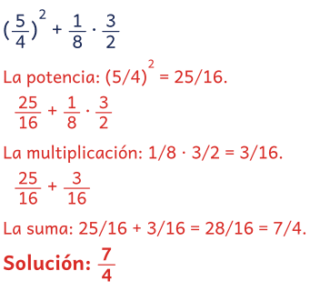  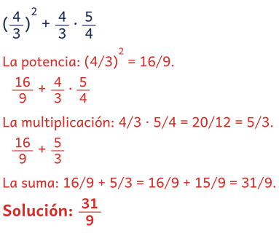  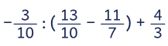  Dentro del paréntesis: 13/10 − 11/7 = 91/70 − 110/70  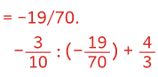  La división: −3/10 : (−19/70) = −3/10 · (−70/19)  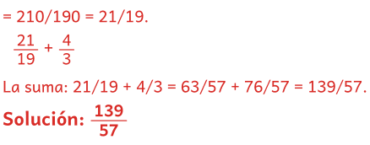 |    | 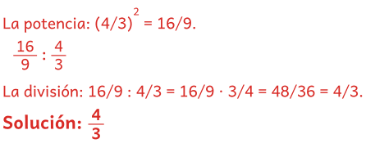  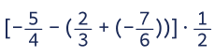  Dentro del paréntesis: 2/3 + (−7/6) = 4/6 + (−7/6)  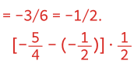  Dentro del corchete: −5/4 − (−1/2) = −5/4 − (−2/4)  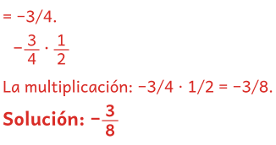  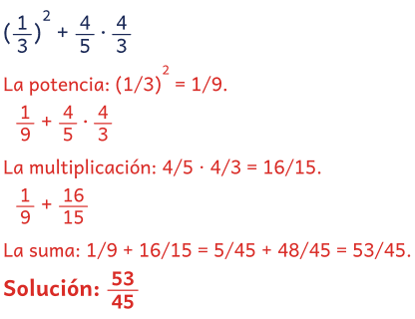
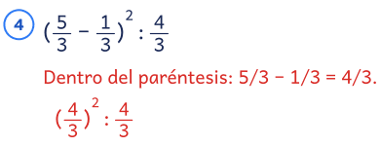

Potencias de exponente entero · Soluciones
Una base negativa con exponente par da positivo; con | Potencia de una potencia: se multiplican los
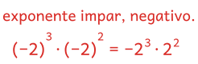 | 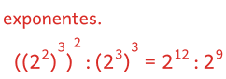
Producto de potencias de la misma base: se suman los  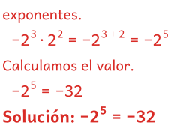 | Cociente de potencias de la misma base: se restan los  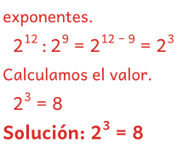
 | 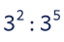  Cociente de potencias de la misma base: se restan los |  | 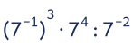
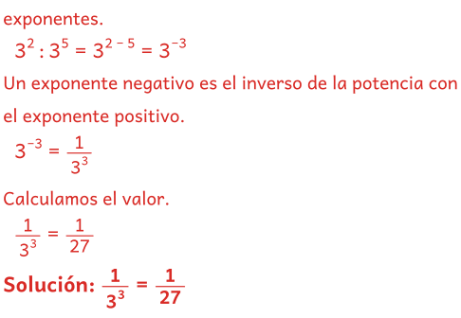 | Potencia de una potencia: se multiplican los  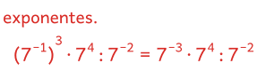  Producto de potencias de la misma base: se suman los exponentes. Cociente de potencias de la misma base: se restan los exponentes.  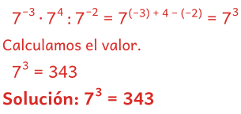
Potencia de una potencia: se multiplican los Quitamos los paréntesis.
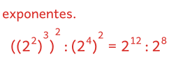  Cociente de potencias de la misma base: se restan los  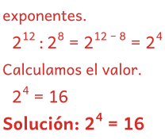 | 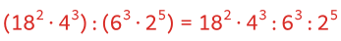  Descomponemos las bases en factores primos para  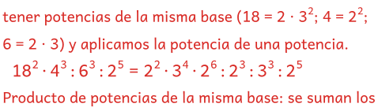  exponentes. Cociente de potencias de la misma base:  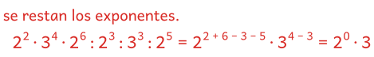

Potencias de exponente entero · Soluciones
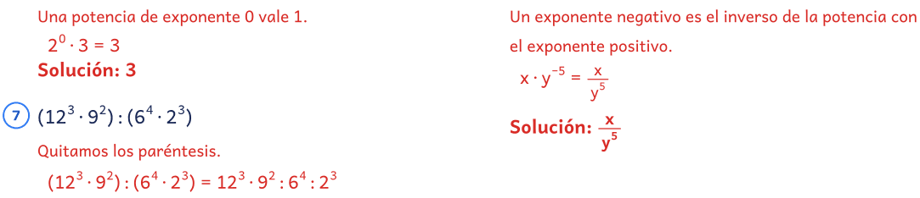
Descomponemos las bases en factores primos para
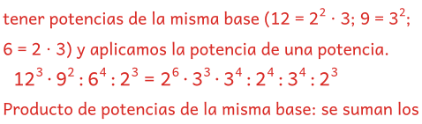
exponentes. Cociente de potencias de la misma base:
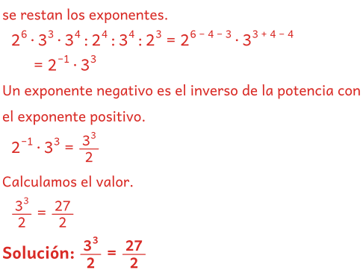
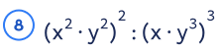
Potencia de un producto: se eleva cada factor.
Potencia de una potencia: se multiplican los
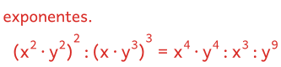
Cociente de potencias de la misma base: se restan los
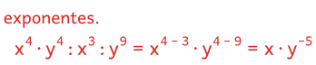

Operaciones en notación científica · Soluciones

 | 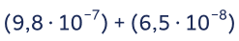 | La mantisa debe estar entre 1 y 10: 23,76
Para sumar o restar, las potencias de 10 tienen que ser iguales. Igualamos al exponente mayor (−7):  izquierda).  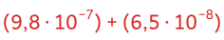  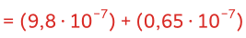  Con la misma potencia de 10, sumamos las mantisas y |  | 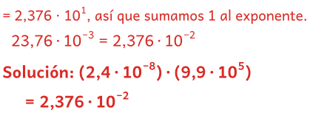  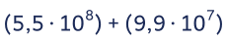  Para sumar o restar, las potencias de 10 tienen que
dejamos la potencia (sacamos factor común).  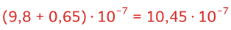 | ser iguales. Igualamos al exponente mayor (8):  izquierda).
 | La mantisa debe estar entre 1 y 10: 10,45  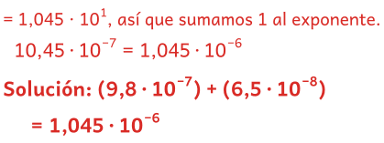  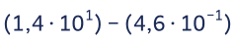 | 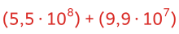  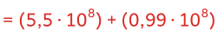  Con la misma potencia de 10, sumamos las mantisas y dejamos la potencia (sacamos factor común).  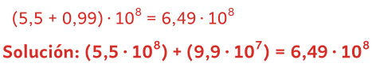
Para sumar o restar, las potencias de 10 tienen que ser iguales. Igualamos al exponente mayor (1): |  | 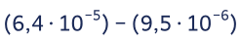
la izquierda).  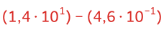  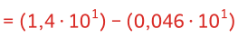  Con la misma potencia de 10, restamos las mantisas y dejamos la potencia (sacamos factor común). | Para sumar o restar, las potencias de 10 tienen que ser iguales. Igualamos al exponente mayor (−5):  izquierda).  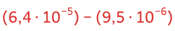  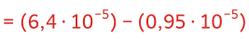
 | 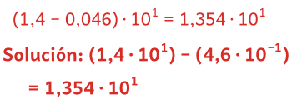  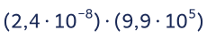 | Con la misma potencia de 10, restamos las mantisas y dejamos la potencia (sacamos factor común).  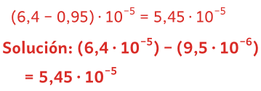
Multiplicamos las mantisas entre sí y las potencias de 10 entre sí (se suman los exponentes).
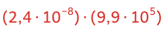
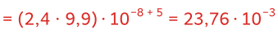

Operaciones en notación científica · Soluciones

 | 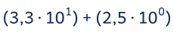 | Con la misma potencia de 10, sumamos las mantisas y dejamos la potencia (sacamos factor común).
Para sumar o restar, las potencias de 10 tienen que ser iguales. Igualamos al exponente mayor (1): | 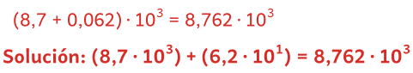
izquierda).
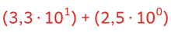
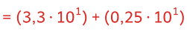
Con la misma potencia de 10, sumamos las mantisas y dejamos la potencia (sacamos factor común).
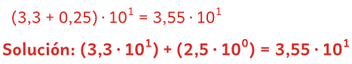

Para sumar o restar, las potencias de 10 tienen que ser iguales. Igualamos al exponente mayor (−5):
la izquierda).
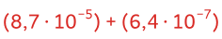
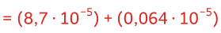
Con la misma potencia de 10, sumamos las mantisas y dejamos la potencia (sacamos factor común).
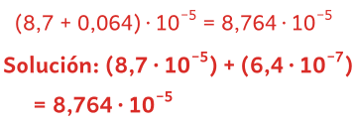

Para sumar o restar, las potencias de 10 tienen que ser iguales. Igualamos al exponente mayor (3):
izquierda).
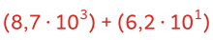
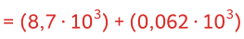

Polinomios: sumar, restar y multiplicar · Soluciones

 | 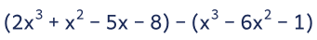 | Sumamos los productos y agrupamos los términos
Restar es sumar el opuesto: quitamos el paréntesis cambiando el signo de cada término del segundo polinomio.  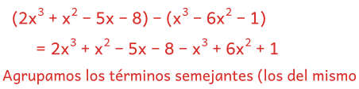 |  | 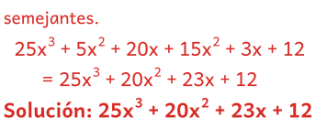  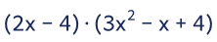  Multiplicamos cada término del primer polinomio por
grado) y sumamos sus coeficientes.  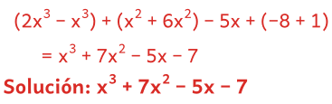 | todos los términos del segundo (propiedad  distributiva): se multiplican los coeficientes y se suman  los exponentes.  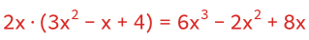
Agrupamos los términos semejantes (los del mismo grado) y sumamos sus coeficientes.  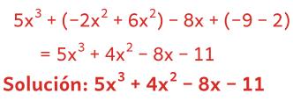 | Sumamos los productos y agrupamos los términos  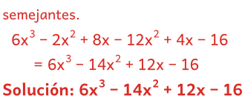
 | 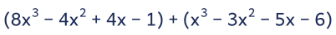 |  | 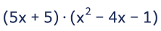  Multiplicamos cada término del primer polinomio por
Agrupamos los términos semejantes (los del mismo
todos los términos del segundo (propiedad
grado) y sumamos sus coeficientes.
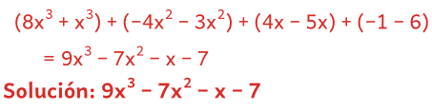 | distributiva): se multiplican los coeficientes y se suman  los exponentes.  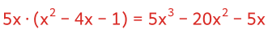  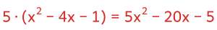
 | 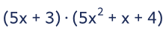 | Sumamos los productos y agrupamos los términos
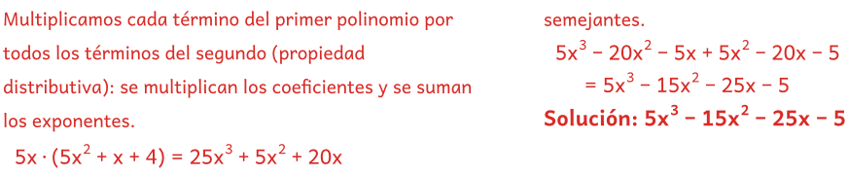
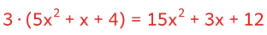

Identidades notables · Soluciones

 | 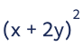  Es el cuadrado de una suma: el cuadrado del primero, más el doble del primero por el segundo, más el  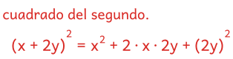 |  | 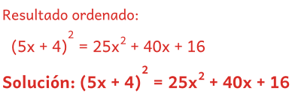  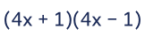
Calculamos cada término: el cuadrado eleva el | Es una suma por diferencia (producto de dos binomios
coeficiente y multiplica los exponentes por 2; el doble  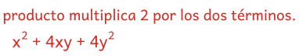 | conjugados): es igual al cuadrado del primero menos el  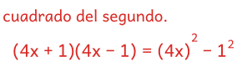
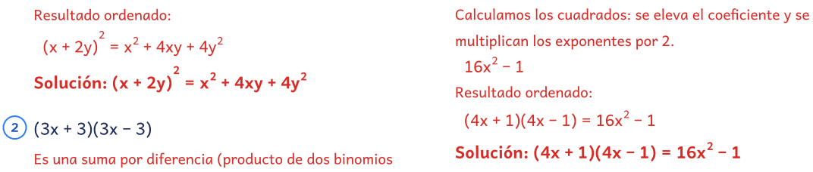
conjugados): es igual al cuadrado del primero menos el  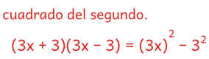  Calculamos los cuadrados: se eleva el coeficiente y se  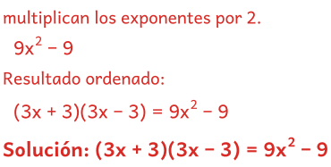 |    | 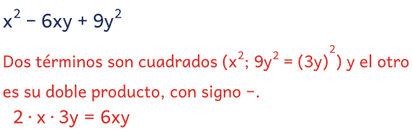  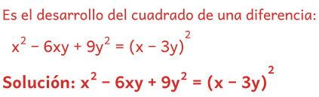  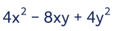
 | 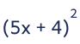  Es el cuadrado de una suma: el cuadrado del primero, más el doble del primero por el segundo, más el  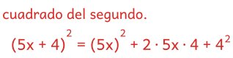  Calculamos cada término: el cuadrado eleva el coeficiente y multiplica los exponentes por 2; el doble  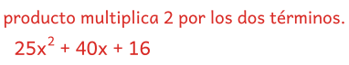 | Sacamos factor común 4.  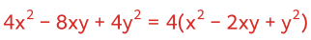  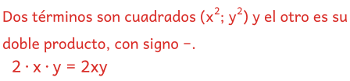  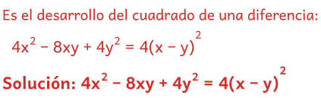

Identidades notables · Soluciones
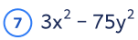
Sacamos factor común 3.
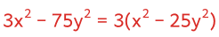
Es una resta de dos cuadrados (una diferencia de cuadrados), que se factoriza como una suma por
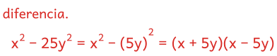
Factorización:
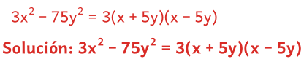
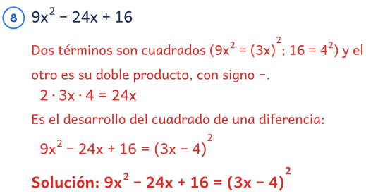

División de polinomios · Soluciones

Ordenamos el dividendo y el divisor de mayor a menor grado; en el dividendo dejamos un hueco (o escribimos 0) para los términos que faltan.
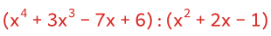
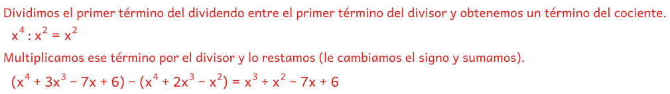
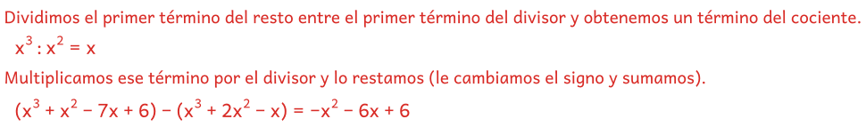
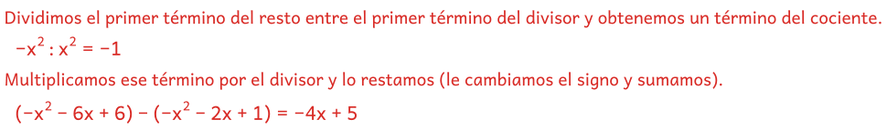
Paramos porque el resto tiene grado menor que el divisor. Cociente y resto:
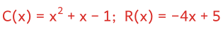
Comprobación: dividendo = divisor · cociente + resto.
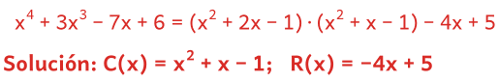
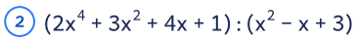
Ordenamos el dividendo y el divisor de mayor a menor grado; en el dividendo dejamos un hueco (o escribimos 0) para los términos que faltan.
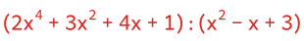
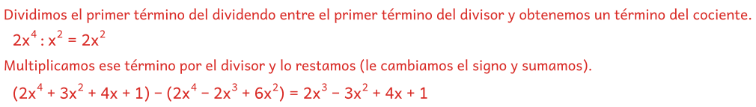
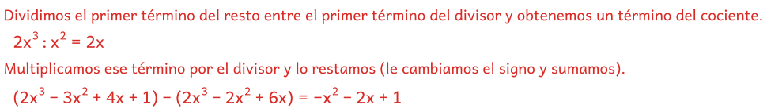

División de polinomios · Soluciones
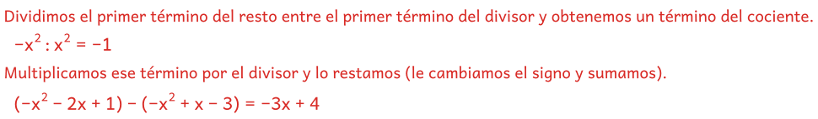
Paramos porque el resto tiene grado menor que el divisor. Cociente y resto:
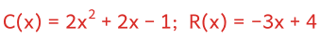
Comprobación: dividendo = divisor · cociente + resto.
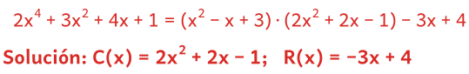
Ordenamos el dividendo y el divisor de mayor a menor grado.
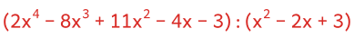
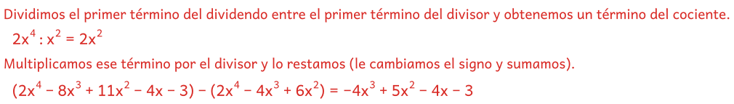
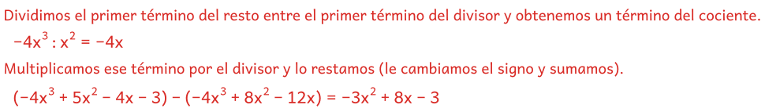
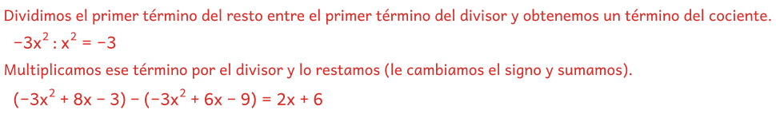
Paramos porque el resto tiene grado menor que el divisor. Cociente y resto:
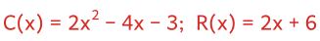
Comprobación: dividendo = divisor · cociente + resto.
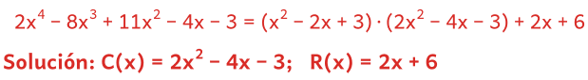
Ordenamos el dividendo y el divisor de mayor a menor grado.
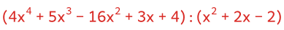

División de polinomios · Soluciones
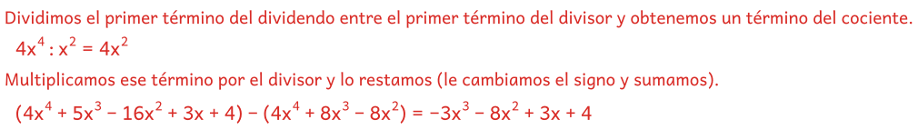
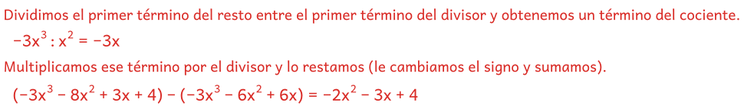
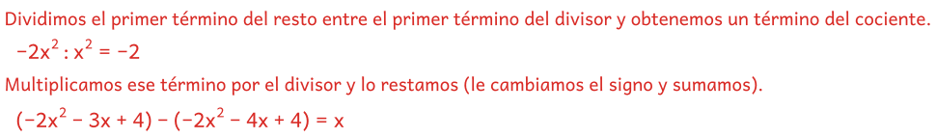
Paramos porque el resto tiene grado menor que el divisor. Cociente y resto:
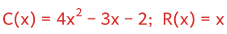
Comprobación: dividendo = divisor · cociente + resto.
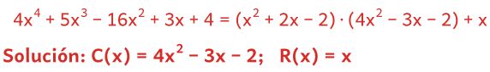

Regla de Ruffini · Soluciones

 | 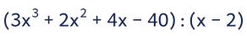 | Multiplicamos 3 · 3, lo escribimos debajo del siguiente
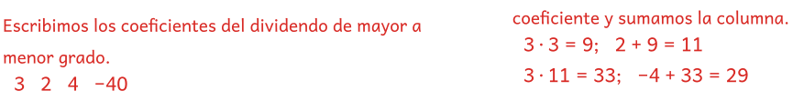
A la izquierda ponemos el número que anula el divisor: | Última columna (es el resto):
si dividimos entre x − 2, ese número es 2. | 3 · 29 = 87; −3 + 87 = 84
Bajamos el primer coeficiente: 3. | Tabla completa:
Multiplicamos 2 · 3, lo escribimos debajo del siguiente  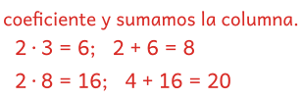 | 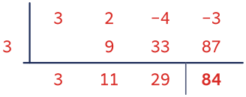
Última columna (es el resto): El último número es el resto. Los demás son los
2 · 20 = 40; −40 + 40 = 0 | coeficientes del cociente, que tiene un grado menos
Tabla completa: que el dividendo.
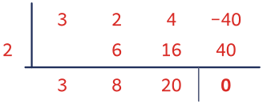  El último número es el resto. Los demás son los coeficientes del cociente, que tiene un grado menos que el dividendo. | 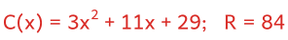  Comprobación con el teorema del resto: el resto de dividir entre x − 3 es el valor del polinomio en x = 3.  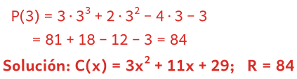
Comprobación con el teorema del resto: el resto de Escribimos los coeficientes del dividendo de mayor a
dividir entre x − 2 es el valor del polinomio en x = 2. menor grado, con un 0 en el lugar de cada término que
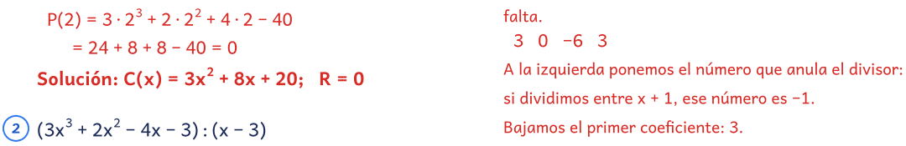
Escribimos los coeficientes del dividendo de mayor a | Multiplicamos −1 · 3, lo escribimos debajo del siguiente
menor grado. | coeficiente y sumamos la columna.
3 2 −4 −3 −1 · 3 = −3; 0 + (−3) = −3
A la izquierda ponemos el número que anula el divisor: | −1 · (−3) = 3; −6 + 3 = −3
si dividimos entre x − 3, ese número es 3. | Última columna (es el resto):

Regla de Ruffini · Soluciones
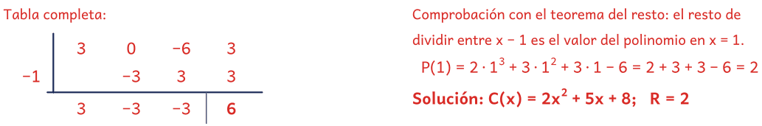
El último número es el resto. Los demás son los coeficientes del cociente, que tiene un grado menos que el dividendo.
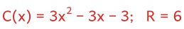
Comprobación con el teorema del resto: el resto de
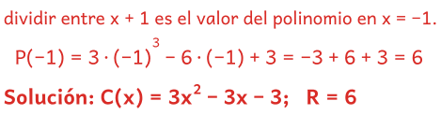

Escribimos los coeficientes del dividendo de mayor a menor grado.
2 3 3 −6
A la izquierda ponemos el número que anula el divisor: si dividimos entre x − 1, ese número es 1. Bajamos el primer coeficiente: 2.
Multiplicamos 1 · 2, lo escribimos debajo del siguiente
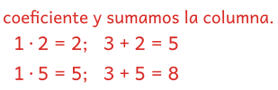
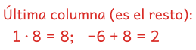
Tabla completa:
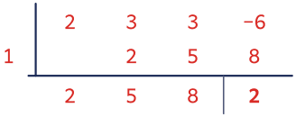
El último número es el resto. Los demás son los coeficientes del cociente, que tiene un grado menos que el dividendo.
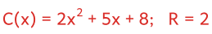

Ecuaciones con denominadores · Soluciones
m.c.m.(4, 6) = 12. Multiplicamos por 12: m.c.m.(4, 5) = 20. Multiplicamos por 20:
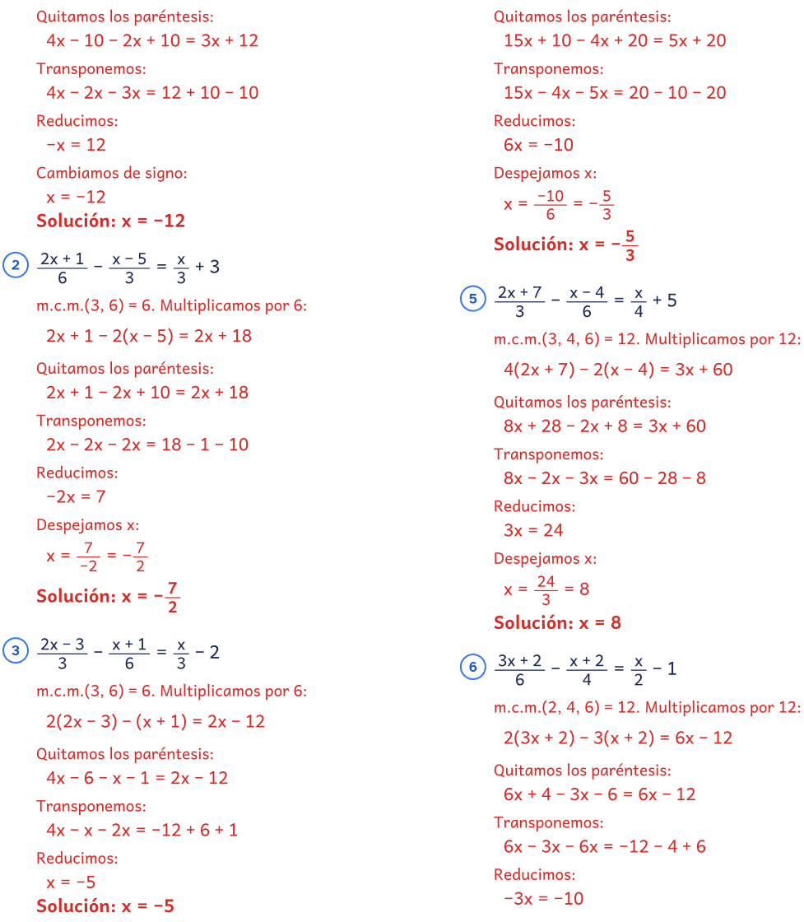

Ecuaciones con denominadores · Soluciones
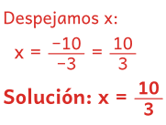
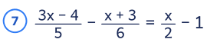
m.c.m.(2, 5, 6) = 30. Multiplicamos por 30:
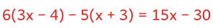
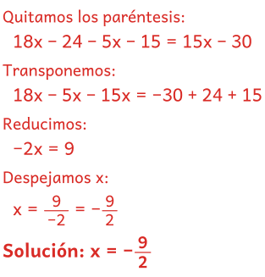
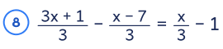
Multiplicamos por 3:
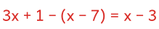
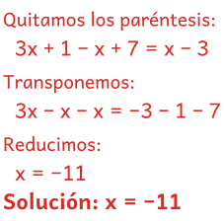

Ecuaciones de segundo grado · Soluciones
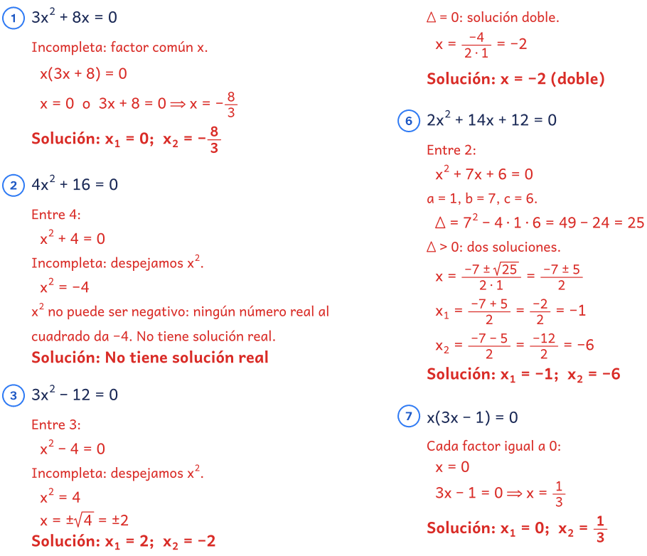
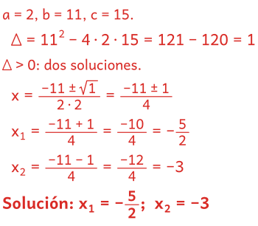 | 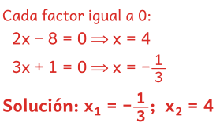
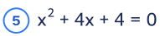
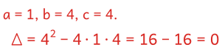

Sistemas de ecuaciones · Soluciones
Multiplicamos la segunda por −1: Primera ecuación:
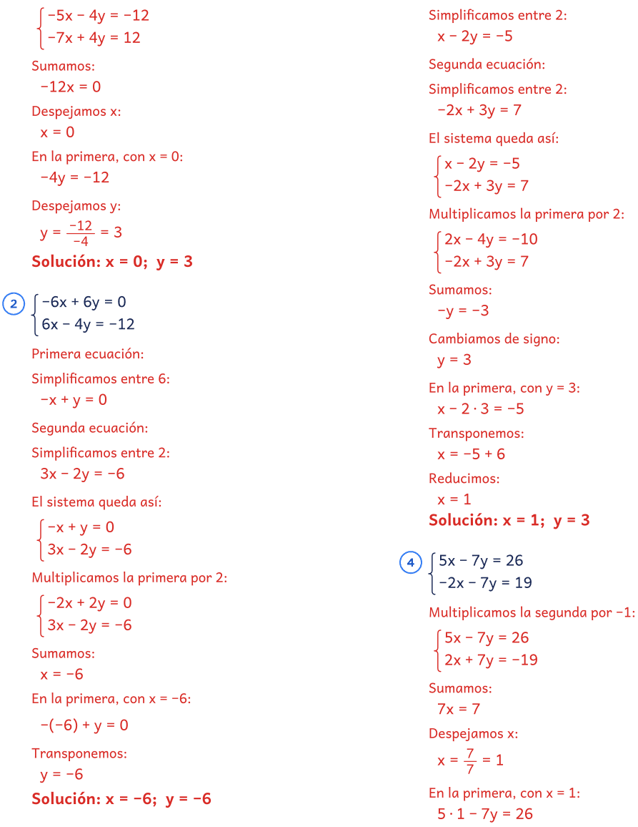

Sistemas de ecuaciones · Soluciones
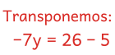
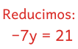
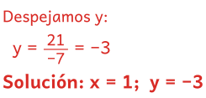

Varianza y desviación típica · Soluciones
Básico: datos sueltos · Datos inventados para practicar.
1. Calcula el rango, la media, la varianza y la desviación típica.
Pulsaciones por minuto de 4 deportistas en reposo.
64, 61, 59, 64
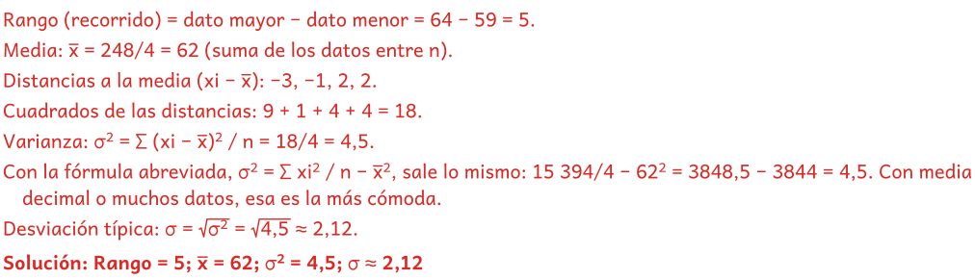
2. Calcula el rango, la media, la varianza y la desviación típica.
Minutos que tardan 4 alumnos en llegar al instituto.
13, 8, 8, 7
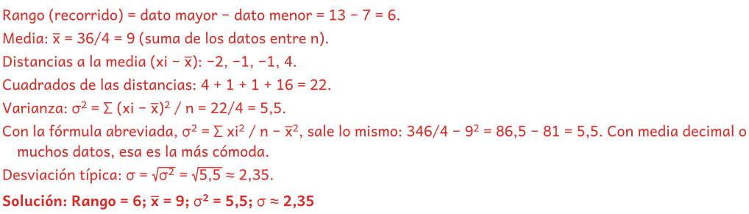

Media, mediana y moda con tablas · Soluciones
Medio: tablas de frecuencias · Datos inventados para practicar.
1. Calcula la media, la mediana y la moda a partir de la tabla.
Mascotas que hay en casa de 40 alumnos.

xi | fi | Fi
0 | 5 | 5
1 | 7 | 12
2 | 10 | 22
3 | 9 | 31
4 | 6 | 37
5 | 3 | 40
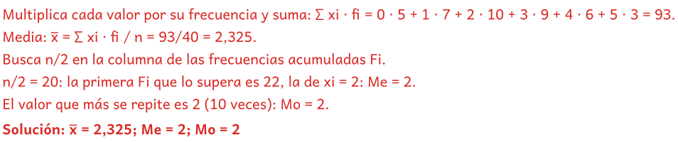
2. Calcula la media, la mediana y la moda a partir de la tabla.
Número de hermanos y hermanas de 20 alumnos de una clase.

xi | fi | Fi
0 | 4 | 4
1 | 7 | 11
2 | 6 | 17
3 | 3 | 20
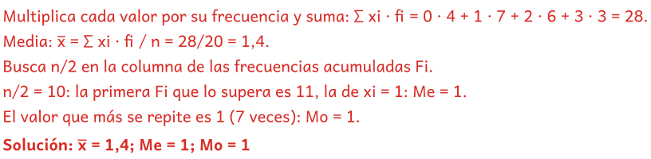

Cuartiles y rango intercuartílico · Soluciones
Medio: series más largas de datos sueltos · Datos inventados para practicar.
1. Ordena los datos y calcula Q1, la mediana, Q3 y el rango intercuartílico.
Horas de sueño de 10 jóvenes la noche antes de un examen.
9; 8; 9,5; 5,5; 5,5; 6,5; 6; 7,5; 6,5; 8,5
Datos ordenados: 5,5; 5,5; 6; 6,5; 6,5; 7,5; 8; 8,5; 9; 9,5 (n = 10).
n/4 = 2,5 no es entero: Q1 es el dato del lugar siguiente, el 3.º de 10: Q1 = 6.
2n/4 = 5 es entero: Q2 = Me es la media de los datos 5.º y 6.º: (6,5 + 7,5)/2 = 7.
3n/4 = 7,5 no es entero: Q3 es el dato del lugar siguiente, el 8.º de 10: Q3 = 8,5.
Rango intercuartílico: RIC = Q3 − Q1 = 8,5 − 6 = 2,5. Entre Q1 y Q3 está la mitad central de los datos.
Solución: Q1 = 6; Me = 7; Q3 = 8,5; RIC = 2,5
2. Ordena los datos y calcula Q1, la mediana, Q3 y el rango intercuartílico.
Minutos que tardan 15 alumnos en llegar al instituto.
21, 22, 13, 10, 10, 9, 13, 15, 21, 22, 25, 7, 25, 21, 19
Datos ordenados: 7, 9, 10, 10, 13, 13, 15, 19, 21, 21, 21, 22, 22, 25, 25 (n = 15).
n/4 = 3,75 no es entero: Q1 es el dato del lugar siguiente, el 4.º de 15: Q1 = 10.
2n/4 = 7,5 no es entero: Q2 = Me es el dato del lugar siguiente, el 8.º de 15: Q2 = Me = 19.
3n/4 = 11,25 no es entero: Q3 es el dato del lugar siguiente, el 12.º de 15: Q3 = 22.
Rango intercuartílico: RIC = Q3 − Q1 = 22 − 10 = 12. Entre Q1 y Q3 está la mitad central de los datos.
Solución: Q1 = 10; Me = 19; Q3 = 22; RIC = 12

Cuartiles y rango intercuartílico · Soluciones
Medio: series más largas de datos sueltos · Datos inventados para practicar.
3. Ordena los datos y calcula Q1, la mediana, Q3 y el rango intercuartílico.
Puntos conseguidos por 11 jugadoras de un equipo de baloncesto en un torneo.
6, 15, 8, 10, 9, 8, 10, 8, 10, 7, 8
Datos ordenados: 6, 7, 8, 8, 8, 8, 9, 10, 10, 10, 15 (n = 11).
n/4 = 2,75 no es entero: Q1 es el dato del lugar siguiente, el 3.º de 11: Q1 = 8.
2n/4 = 5,5 no es entero: Q2 = Me es el dato del lugar siguiente, el 6.º de 11: Q2 = Me = 8.
3n/4 = 8,25 no es entero: Q3 es el dato del lugar siguiente, el 9.º de 11: Q3 = 10.
Rango intercuartílico: RIC = Q3 − Q1 = 10 − 8 = 2. Entre Q1 y Q3 está la mitad central de los datos.
Solución: Q1 = 8; Me = 8; Q3 = 10; RIC = 2

Tablas de frecuencias con intervalos · Soluciones
Avanzado: datos agrupados en intervalos · Datos inventados para practicar.
1. Agrupa los datos en los intervalos de la tabla y complétala (marca de clase, frecuencias y porcentaje).
Litros de agua que consumen al día 20 viviendas de un barrio.
221, 202, 229, 164, 282, 287, 112, 322, 239, 260, 159, 107, 103, 188, 309, 124, 214, 169, 336, 277

Intervalo | ci | fi | Fi | hi | %
[100, 150) | 125 | 4 | 4 | 0,2 | 20 %
[150, 200) | 175 | 4 | 8 | 0,2 | 20 %
[200, 250) | 225 | 5 | 13 | 0,25 | 25 %
[250, 300) | 275 | 4 | 17 | 0,2 | 20 %
[300, 350) | 325 | 3 | 20 | 0,15 | 15 %
Total |  | 20 |  | 1 | 100 %
Marca de clase de cada intervalo: el punto medio, ci = (Li + Ls)/2. Por ejemplo, (100 + 150)/2 = 125.
Número total de datos: n = suma de las fi = 4 + 4 + 5 + 4 + 3 = 20.
Frecuencia absoluta acumulada Fi: suma las fi hasta esa fila (4; 4 + 4 = 8; 8 + 5 = 13; 13 + 4 = 17…). La última es
n = 20.
Frecuencia relativa hi = fi/n: 4/20 = 0,2. Las hi suman 1. Relativa acumulada Hi = Fi/n, y el porcentaje es hi · 100 (0,2 · 100 = 20 %).

Tablas de frecuencias con intervalos · Soluciones
Avanzado: datos agrupados en intervalos · Datos inventados para practicar.
2. Agrupa los datos en los intervalos de la tabla y complétala (marca de clase, frecuencias y porcentaje).
Tiempo, en minutos, que 25 personas esperan el autobús.
19, 15, 15, 16, 22, 13, 17, 14, 6, 16, 14, 13, 24, 4, 22, 0, 9, 10, 15, 0, 20, 23, 24, 9, 7

Intervalo | ci | fi | Fi | hi | %
[0, 5) | 2,5 | 3 | 3 | 0,12 | 12 %
[5, 10) | 7,5 | 4 | 7 | 0,16 | 16 %
[10, 15) | 12,5 | 5 | 12 | 0,2 | 20 %
[15, 20) | 17,5 | 7 | 19 | 0,28 | 28 %
[20, 25) | 22,5 | 6 | 25 | 0,24 | 24 %
Total |  | 25 |  | 1 | 100 %
Marca de clase de cada intervalo: el punto medio, ci = (Li + Ls)/2. Por ejemplo, (0 + 5)/2 = 2,5.
Número total de datos: n = suma de las fi = 3 + 4 + 5 + 7 + 6 = 25.
Frecuencia absoluta acumulada Fi: suma las fi hasta esa fila (3; 3 + 4 = 7; 7 + 5 = 12; 12 + 7 = 19…). La última es
n = 25.
Frecuencia relativa hi = fi/n: 3/25 = 0,12. Las hi suman 1. Relativa acumulada Hi = Fi/n, y el porcentaje es hi · 100 (0,12 · 100 = 12 %).

Para el docente
Cuadernillo de repaso de Matemáticas de 3.º de ESO
Objetivo
73 ejercicios de Matemáticas de 3.º de ESO en 14 fichas, con las soluciones paso a paso al final
Cómo usarlo en clase
En 3.º muchos errores vienen de arrastrar mal un signo o un paréntesis, no de desconocer el método. Por eso cada ficha conviene hacerla entera antes de corregir y, al corregir, buscar el primer paso que no coincide con el solucionario. La estadística se presta a usar la calculadora en modo estadístico, pero vale la pena hacer al menos una tabla a mano para entender de dónde sale cada columna. Pensando en 4.º, el bloque de polinomios es el que más rinde.
Uso de este documento
Puedes cambiar los textos, las preguntas y los renglones para adaptarlo a tu grupo. Los dibujos van como imagen: puedes moverlos, cambiarlos de tamaño o borrarlos.
Las letras van incrustadas en el archivo. Está preparado para verse como el PDF en Microsoft Word y en LibreOffice; si cambias textos, revisa los saltos de página antes de imprimir.
En Google Docs también se puede editar, pero usa otra letra y otro espacio entre líneas, y algún bloque puede pasar a la hoja siguiente. Para imprimir tal cual, usa el PDF.
Úsalo con tu alumnado y en tu centro. Conserva el pie con aulapedia.com y no lo publiques en otras webs: comparte el enlace.
https://aulapedia.com/cuadernillos/repaso-de-matematicas-3-eso/

